ПАСПОРТ ИНВЕСТИЦИОННОЙ ПЛОЩАДКИ № 8
1 | Сведения о площадке
1.1 | Наименование муниципального образования | Артемовский городской округ
1.2 | Площадь участка в Га | 2,3 га
1.3 | Кадастровый номер участка | Кадастровый квартал 25:27:030104
1.4 | Адресные ориентиры участка | находится в районе ул. Херсонской
1.8 | Категория земель | Земли населенных пунктов
1.9 | Разрешенное использование земельного участка | Зона застройки среднеэтажными жилыми домами (от 5 до 8 этажей, включая мансардный) (Ж 3)  Основные виды разрешенного использования:  - Оказание услуг связи  - Среднеэтажная жилая застройка  -Дошкольное, начальное и среднее общее образование  -Предоставление коммунальных услуг  Административные здания организаций, обеспечивающих предоставление коммунальных услуг  -Связь  -Площадки для занятий спортом  Амбулаторно-поликлиническое обслуживание  -Улично-дорожная сеть  Благоустройство территории  Планируемая максимальная этажность МКД – переменная этажность не более 5 и 8
1.10 | Наличие внешней и внутренней инфраструктуры (электро-, газо-, водо-, теплоснабжение, объекты дорожного хозяйства) | В границах территории жилой перспективной застройки расположены сети централизованного электроснабжения (принадлежащие электросетевой компании ООО «АЭСК»), водоснабжения и водоотведения (в аренде КГУП «Приморский водоканал» ПП «Артемоводоканал»), сети централизованного отопления и газоснабжения отсутствуют.
1.12 | Наличие зданий, строений, сооружений, их описание (площадь, назначение, процент готовности, состояние) | Многоквартирные дома по ул. Херсонской, 6, 10,12, 14, 16, 18, 20, 24 (признаны аварийными, требуется расселение)
 | Количество квартир | 42 квартиры, площадь-1049,1 кв.м.
1.13 | Возможные формы сотрудничества (продажа, аренда, создание совместных производств, иное (указать)) | Комплексное развитие территории
1.14 | Дополнительная информация (наличие документов территориального планирования, разрешение на строительство, технические условия на подключение и т.д.) | Генеральный план Артемовского городского округа. Правила землепользования и застройки Артемовского городского округа
2 | Сведения об инициаторе
2.1 | Инициатор создания инвестиционной площадки | Артемовского городского округа
2.2 | Почтовый и юридический адрес | ул. Кирова, 48, г. Артем, 692760
2.3 | Дата регистрации организации (ИП)
2.4 | Основной государственный регистрационный номер (ОГРН) | 1022500538444
3 | Визуальная информация
3.1 | Иная информация при наличии (карты, схемы, видеосъемка и др.)  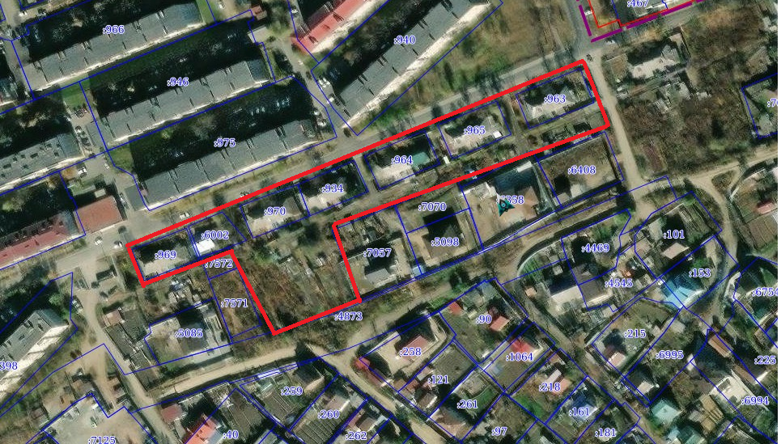  18  16  14  12  10  6  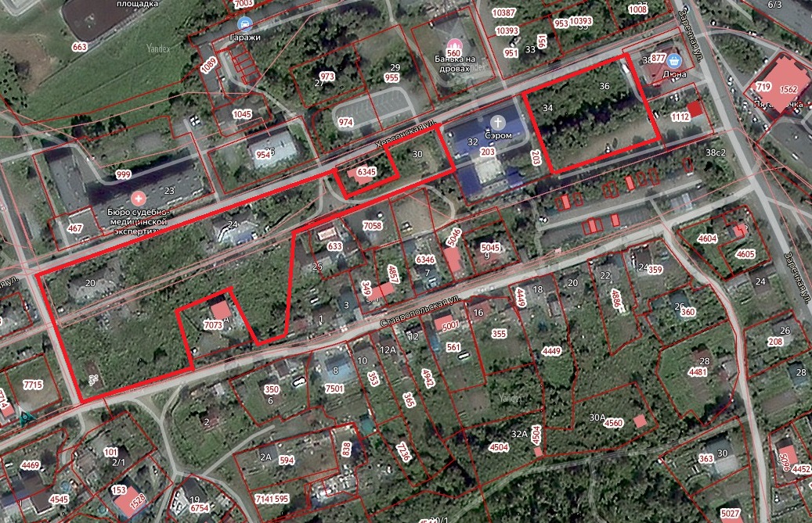  24  20

